Harilike murdude liitmine ja lahutamine.
https://mat.dartef.com/SNA_11b

Purskkaevu etendus on väga ilus vaatepilt, ja neid etendusi on erinevaid. On olemas lihtsalt erikujuga purskkaevud, on olemas purskkaevud mis töötavad mingi muusika järgi (vaata YouTube’is näiteks „laulvad purskkaevud“ või „singing fountains“), on olemas purskkaevud koos valgusega jne.
Neid purskkaevusid võib juhtida väga erinevalt, isegi käsitsi. Siiski, oluliselt kergem ja kindlam viis on kasutada matemaatilisi meetmeid. Matemaatilise meetodi kasutamisel on meil eelkõige vaja kirjeldada purskkaevu matemaalises keeles. Üks meetoditest on kasutada lihtmurde. Järgmine programm näitab seda põhimõtet.
1. Siia sisesta purskkaevu 1a kõrgus,
Siia – 2a kõrgus, jne.
Siin saad valida „+“ või „-“
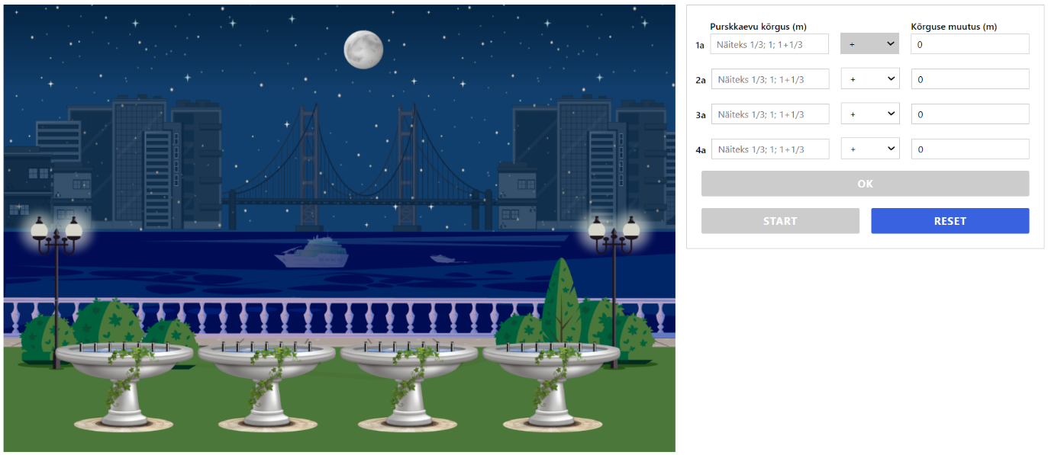
Selles programmis on joonistatud neli purskkaevu sektsiooni, iga sektsiooni sees on 7 üksikut purskkaevu. Mugavuse jaoks kõik purskkaevud on nummerdatud: a, b, c, d, e, f ja g. Veejoa kõrgust saab määrata täisarvude, lihtmurdude või kümnendmurdude abil. Näiteks, kui me tahame, et kõik seitse purskkaevu purskaksid vett ühe meetri kõrgusele, sisestame „1“ kõikidesse lahtritesse nimetusega „Purskkaevu kõrgus“ , seejärel vajutame OK ja START (andmeid võib sisestada kas ühe või mitme sektsioonide jaoks. On näha, et kõik neli purskkaevu ajavad vett ühe meetri kõrgusele. Uute väärtuste sisestamiseks vajuta RESET. Kui me tahame, et kõik seitse toru purskaksid vett ühe kolmandiku meetri kõrgusele, sisestame „1/3“ kõikidesse lahtritesse nimetusega „Purskkaevu kõrgus“.
Ühenimeliste murdude liitmine:
Saame teha nii, et iga järgnev purskkaev sektsioonis ajab vett teatud osa võrra kõrgemale eelnevast. Näide: Purskkaevu 1a kõrguseks olgu 1 meeter. Kui me tahame, et iga järgnev purskkaev ajab vett kolmandiku võrra kõrgemale, siis sisestame 1/3 lahtrisse „Kõrguse muutus“. Proovi järgi – sul peaks tulema selline purskkaevude kuju:
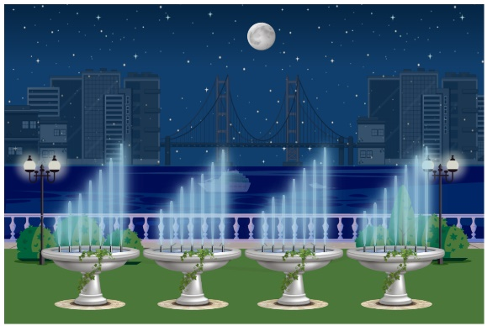
Ühenimeliste murdude liitmine - ülesanded:
- Purskkaevu kõrguseks olgu 1/8 meetrit. Las iga järgnev purskkaev ajab vett kaheksandikku võrra kõrgemale. Milline on iga järgneva purskkaevu kõrgus? Lahenda kirjalikult ja anna vastus murru näol.
Vastused:
  - Purskkaevu 1a kõrgus on ... meetrit
  - Purskkaevu 1b kõrgus on ... meetrit (ehk 25 cm)
  - Purskkaevu 1c kõrgus on ... meetrit
  - Purskkaevu 1d kõrgus on ... meetrit (ehk ... cm - kontrolli oma vastuste õigsust programmis)
  - Purskkaevu 1e kõrgus on ... meetrit
  - Purskkaevu 1f kõrgus on ... meetrit (ehk ... cm - kontrolli oma vastuste õigsust programmis)
  - Purskkaevu 1g kõrgus on ... meetrit

- Purskkaevu kõrguseks olgu 1/7 meetrit. Las iga järgnev purskkaev ajab vett seitsmendikku võrra kõrgemale. Milline on iga järgneva purskkaevu kõrgus? Anna vastust murru näol.
Vastused:
  - Purskkaevu 1a kõrgus on 1/7 meetrit
  - Purskkaevu 1b kõrgus on ... meetrit
  - Purskkaevu 1c kõrgus on ... meetrit
  - Purskkaevu 1d kõrgus on ... meetrit
  - Purskkaevu 1e kõrgus on ... meetrit
  - Purskkaevu 1f kõrgus on ... meetrit
  - Purskkaevu 1g kõrgus on ... meetrit (ehk ... meeter)

- Keerulisem ülesanne, mille tulemusena saab ilusama purskkaevude kuju. Pane purskkaevu 1a kõrguseks 1/9 meetrit. Las iga järgnev purskkaev esimesest rühmast ajab vett 1/9 võrra kõrgemale. Purskkaevu 2a kõrguseks pane see kõrgus mida said purskkaevu 1g kõrgusena. Purskkaevu 3a kõrguseks pane purskkaevu 2g kõrgus, ja 4a kõrguseks pane 3g kõrgus. Kui Su arvutused on õiged, peaks tulema selline purskkaevude kuju:
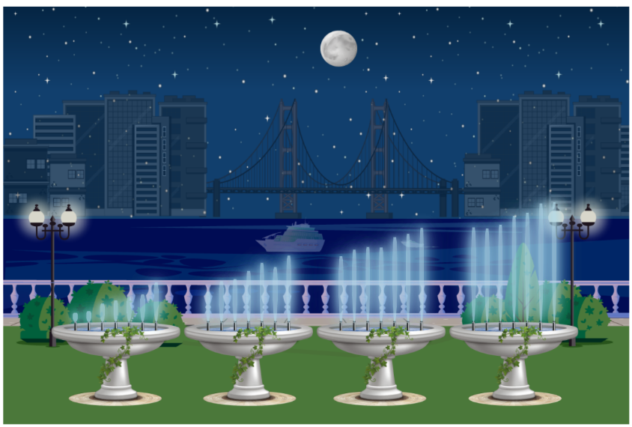
Vastused (anna vastus lihtmurdude näol):
- Purskkaevu 2a kõrgus on ... meetrit.
- Purskkaevu 3a kõrgus on ... meetrit.
- Purskkaevu 4a kõrgus on ... meetrit.

Erinimeliste murdude liitmine:
Purskkaevu kõrguseks olgu 5/6 meetrit. Kui me tahame, et iga järgnev purskkaev ajab vett kolmandiku võrra kõrgemale, siis võib sisestada nii 1/3 kui ka 2/6 lahtrisse „Purskkaevu kõrgus“.
Erinimeliste murdude liitmine - ülesanded:
- Purskkaevu kõrguseks olgu 3/4 meetrit. Las iga järgnev purskkaev ajab vett 1/8 meetri võrra kõrgemale. Milline on iga järgneva purskkaevu kõrgus? Lahenda kirjalikult ja anna vastus murru näol.

Vastused:
  - Purskkaevu 1a kõrgus on 3/4 meetrit (ehk 75 cm)
  - Purskkaevu 1b kõrgus on ... meetrit
  - Purskkaevu 1c kõrgus on ... meetrit (ehk 1 meeter - kontrolli programmis)
  - Purskkaevu 1d kõrgus on ... meetrit
  - Purskkaevu 1e kõrgus on ... meetrit (ehk 1 meeter ja 25 cm - kontrolli programmis)
  - Purskkaevu 1f kõrgus on ... meetrit
  - Purskkaevu 1g kõrgus on ... meetrit (ehk 1.5 meetrit - kontrolli programmis)

- Purskkaevu kõrguseks olgu 1/3 meetrit. Las iga järgnev purskkaev ajab vett 2/9 meetri võrra kõrgemale. Milline on iga järgneva purskkaevu kõrgus? Lahenda kirjalikult ja anna vastus murru näol.

Vastused:
  - Purskkaevu 1a kõrgus on ... meetrit
  - Purskkaevu 1b kõrgus on ... meetrit
  - Purskkaevu 1c kõrgus on ... meetrit
  - Purskkaevu 1d kõrgus on ... meetrit (ehk 1 meeter - kontrolli oma vastuste õigsust programmis)
  - Purskkaevu 1e kõrgus on ... meetrit
  - Purskkaevu 1f kõrgus on ... meetrit
  - Purskkaevu 1g kõrgus on ... meetrit

Segaarvude liitmine - ülesanded:
- Purskkaevu kõrguseks olgu 1+1/4 meetrit. Las iga järgnev purskkaev ajab vett 1/6 võrra kõrgemale. Milline on iga järgneva purskkaevu kõrgus? Lahenda kirjalikult ja anna vastus murru näol.
  - Purskkaevu 1a kõrgus on ... meetrit
  - Purskkaevu 1b kõrgus on ... meetrit
  - Purskkaevu 1c kõrgus on ... meetrit
  - Purskkaevu 1d kõrgus on ... meetrit (ehk 1.75 meetrit - kontrolli programmis)
  - Purskkaevu 1e kõrgus on ... meetrit
  - Purskkaevu 1f kõrgus on ... meetrit
  - Purskkaevu 1g kõrgus on ... meetrit (ehk 2.25 meetrit - kontrolli programmis)

- Purskkaevu kõrguseks olgu 1+1/9 meetrit. Las iga järgnev purskkaev ajab vett 1/7 võrra kõrgemale. Milline on iga järgneva purskkaevu kõrgus? Lahenda kirjalikult ja anna vastus murru näol.
  - Purskkaevu 1a kõrgus on ... meetrit
  - Purskkaevu 1b kõrgus on ... meetrit
  - Purskkaevu 1c kõrgus on ... meetrit
  - Purskkaevu 1d kõrgus on ... meetrit
  - Purskkaevu 1e kõrgus on ... meetrit
  - Purskkaevu 1f kõrgus on ... meetrit
  - Purskkaevu 1g kõrgus on ... meetrit

Ühenimeliste murdude lahutamine – ülesanded:
- Purskkaevu kõrguseks olgu 8/2 meetrit. Las iga järgnev purskkaev ajab vett 1/2 võrra madalamale. Milline on iga järgneva purskkaevu kõrgus? Lahenda kirjalikult ja anna vastus murru näol.
  - Purskkaevu 1a kõrgus on 8/2 meetrit, ehk ... meetrit
  - Purskkaevu 1b kõrgus on ... meetrit, ehk ... meetrit
  - Purskkaevu 1c kõrgus on ... meetrit, ehk ... meetrit
  - Purskkaevu 1d kõrgus on ... meetrit, ehk ... meetrit
  - Purskkaevu 1e kõrgus on ... meetrit, ehk ... meetrit
  - Purskkaevu 1f kõrgus on ... meetrit, ehk ... meetrit
  - Purskkaevu 1g kõrgus on ... meetrit, ehk ... meetrit

- Nüüd, kui tead kuidas toimub murdude lahutamine, saab luua veelgi ilusamaid purskkaevude kujusid. Järgneb ülesanne selleks ongi.
  - Purskkaevude 1a ja 3a kõrguseks olgu 8/2 meetrit. Las iga järgnev purskkaev nendes sektsioonides ajab vett 1/2 võrra madalamale.
  - Purskkaevude 2a ja 4a kõrguseks olgu 1/2 meetrit. Las iga järgnev purskkaev nendes sektsioonides ajab vett 1/2 võrra kõrgemale.
Selle purskkaevu kuju on selline:
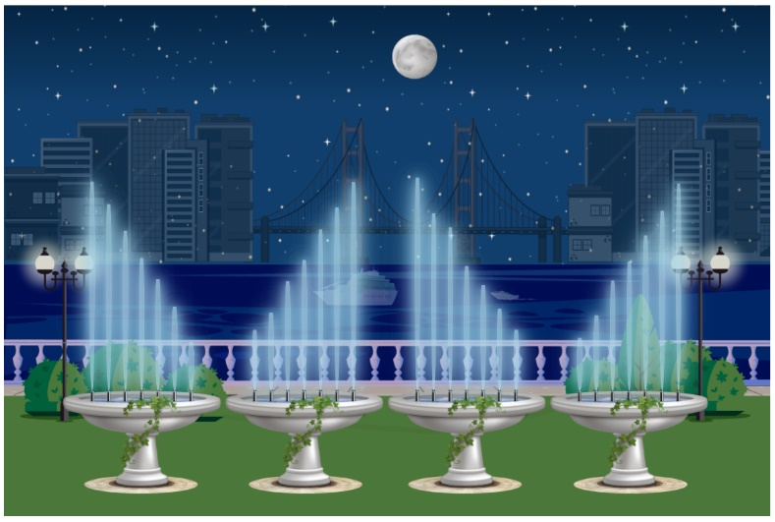
Arvuta kirjalikult ja vasta järgnevatele küsimustele:
- Purskkaevude 1c, 2c, 3c ja 4c kõrgused on , ehk ... meetrit
- Purskkaevude 1f, 2f, 3f ja 4f kõrgused on , ehk ... meetrit
- Pane purskkaevu 1a kõrguseks 2/2 meetrit ja proovi teha järgnev kuju (vihje: kõrguse muutus on ½, nagu eelnevas ülesandes):
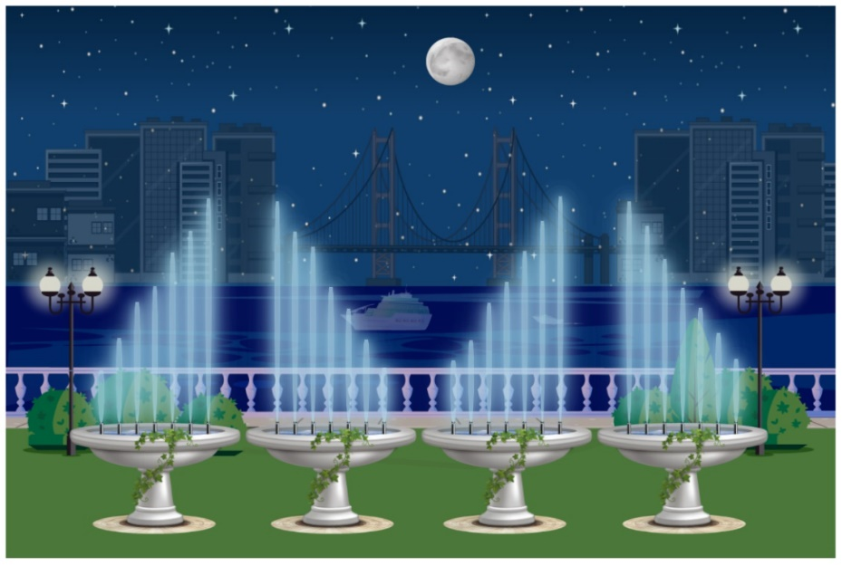
Erinimeliste murdude lahutamine, ülesanded:
- Purskkaevu kõrguseks olgu 12/5 meetrit. Las iga järgnev purskkaev ajab vett 1/10 võrra madalamale. Milline on iga järgneva purskkaevu kõrgus? Lahenda kirjalikult ja anna vastus murru näol.
  - Purskkaevu 1a kõrgus on 12/5 meetrit (ehk 2.4 meetrit - kontrolli programmis)
  - Purskkaevu 1b kõrgus on ... meetrit (ehk 2.3 meetrit - kontrolli programmis)
  - Purskkaevu 1c kõrgus on ... meetrit (ehk 2.2 meetrit - kontrolli programmis)
  - Purskkaevu 1d kõrgus on ... meetrit (ehk 2.1 meetrit - kontrolli programmis)
  - Purskkaevu 1e kõrgus on ... meetrit (ehk 2 meetrit - kontrolli programmis)
  - Purskkaevu 1f kõrgus on ... meetrit (ehk 1.9 meetrit - kontrolli programmis)
  - Purskkaevu 1g kõrgus on ... meetrit (ehk 1.8 meetrit - kontrolli programmis)

- Erikuju andmine:
  - Purskkaevude 1a ja 3a kõrgusteks olgu 19/5 meetrit. Las iga järgnev purskkaev ajab vett 1/5 võrra madalamale. Leia purskkaevude 1g ja 3g kõrgused.
  - Pane purskkaevude 2a ja 4a kõrgusteks need numbrid, mida sa just leidsid (ehk purskkaevude 1g ja 3g kõrgused. Las iga järgnev purskkaev ajab vett 1/5 võrra kõrgemale.
  - Kui kõik on tehtud õigesti, siis purskkaevude kuju peaks tulema selline:
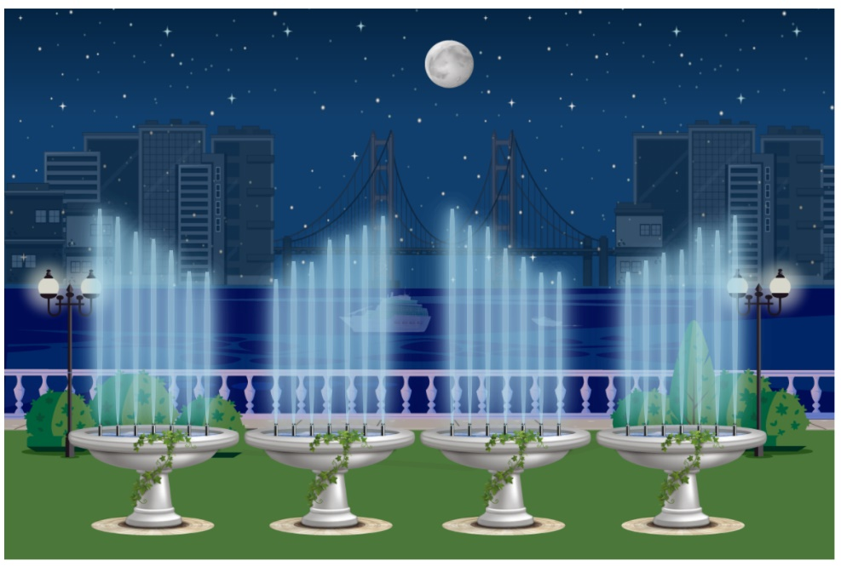

Murru lahutamine täisarvust - ülesanded:
- Purskkaevu kõrguseks olgu 4 meetrit. Las iga järgnev purskkaev ajab vett 1/6 võrra madalamale. Milline on iga järgneva purskkaevu kõrgus? Lahenda kirjalikult ja anna vastust murru näol.
  - Purskkaevu 1a kõrgus on 4 meetrit
  - Purskkaevu 1b kõrgus on ... meetrit
  - Purskkaevu 1c kõrgus on ... meetrit
  - Purskkaevu 1d kõrgus on ... meetrit
  - Purskkaevu 1e kõrgus on ... meetrit
  - Purskkaevu 1f kõrgus on ... meetrit
  - Purskkaevu 1g kõrgus on 3 meetrit - kontrolli programmis)

Harilike ja kümnendmurdude liitmine ja lahutamine
- Purskkaevu kõrguseks olgu 1.25 meetrit. Las iga järgnev purskkaev ajab vett 1/4 võrra kõrgemale. Teisenda harilik murd kümnendmurruks ja arvuta kirjalikult. Seejärel kontrolli oma vastuseid programmis.
  - Purskkaevu 1a kõrgus on 1.25 meetrit
  - Purskkaevu 1b kõrgus on ... meetrit
  - Purskkaevu 1c kõrgus on ... meetrit
  - Purskkaevu 1d kõrgus on ... meetrit
  - Purskkaevu 1e kõrgus on ... meetrit
  - Purskkaevu 1f kõrgus on ... meetrit
  - Purskkaevu 1g kõrgus on ... meetrit

- Purskkaevu kõrguseks olgu 2.15 meetrit. Las iga järgnev purskkaev ajab vett 3/20 võrra madalamale. Teisenda kümnendmurd harilikuks murruks ja arvuta kirjalikult. Seejärel kontrolli oma vastuseid programmis.
  - Purskkaevu 1a kõrgus on ... meetrit
  - Purskkaevu 1b kõrgus on ... meetrit
  - Purskkaevu 1c kõrgus on ... meetrit
  - Purskkaevu 1d kõrgus on ... meetrit
  - Purskkaevu 1e kõrgus on ... meetrit
  - Purskkaevu 1f kõrgus on ... meetrit
  - Purskkaevu 1g kõrgus on ... meetrit

